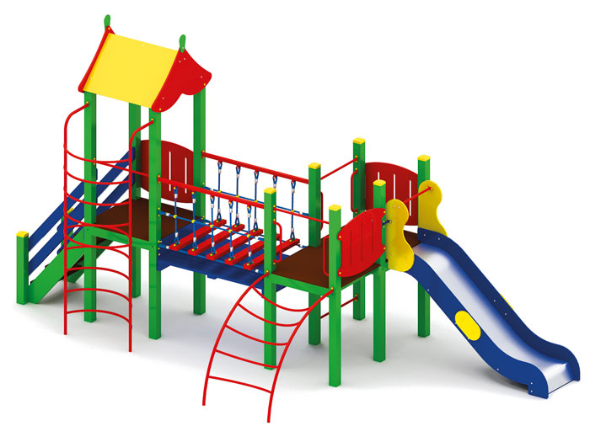 | Игровой комплекс 0984  Размеры не менее: длина – 6670 мм., ширина – 3230 мм., высота - 3620 мм.  Изделие предназначено для детей от пяти лет и служит для тренировки вестибулярного аппарата, лазания, ловкости, гибкости, координации движения.  Комплекс состоит из двух площадок:  - первая площадка, с крышей, должна иметь размеры не менее: длина – 1000 мм, ширина – 1000 мм. Высота платформы площадки над поверхностью ударопоглощающего покрытия составляет не менее 1200 мм, и не более 1250 мм. Площадка должна иметь не менее двух входов: первый, в виде лестницы, которая должна быть изготовлена из: стойки вертикальные – клееный брус, сечением не менее 100*100 мм., основание – из калиброванного пиломатериала, толщиной не менее 40 мм., перила – из калиброванного пиломатериала, толщиной не менее 40 мм. Количество ступенек – не менее четырех. Торцевые части вертикального столба должны быть закрыты пластмассовыми накладками. Ступеньки должны быть изготовлены методом склейки калиброванного пиломатериала и влагостойкой нескользящей фанеры. Лестница должна оборудована подпятником. Подпятник должен быть изготовлен из металлической профильной трубы, сечением не менее 50*25 мм, а также стали листовой, толщиной не менее 3 мм.  Второй вход в виде вертикального подъема по дугам, имеет габаритные размеры не менее: длина – 930 мм, ширина – 710 мм, высота – 2740 мм, который выполнен в виде двух вертикальных стоек, изготовленных из металлической трубы, диаметром не менее 33,5 мм, и перекладин, в виде полуколец, изготовленный из металлической трубы, диаметром не менее 26,8 мм. Крыша, двухскатная, должна быть изготовлена из влагостойкой фанеры, толщиной не менее 9 мм. Ограждение площадки с прорезями, с одной стороны, должно иметь размеры не менее: длина – 950 мм., высота – 720 мм., изготовлено из березовой влагостойкой фанеры толщиной не менее 18 мм. Пол должен быть изготовлен из нескользящей ламинированной фанеры, толщиной не менее 18 мм.  - вторая площадка, без крыши, имеет размеры не менее: длина – 1000 мм., ширина – 1000 мм. Высота платформы площадки над поверхностью ударопоглощающего покрытия составляет не менее 1200 мм, и не более 1250 мм. Площадка должна иметь один вход, в виде лаза металлического в форме дуги, имеет габаритные размеры не менее: длина – 1310 мм., ширина – 930 мм., высота 1580 мм. Изготовлен из металлической трубы, диаметром не менее 33,5 мм. – основание, и не менее 26,8 мм. – поперечины.  Вход должен быть оборудован поручнями. Ограждение площадки с прорезями, с одной стороны, должно иметь размеры не менее: длина – 950 мм., высота – 720 мм., изготовлено из березовой влагостойкой фанеры толщиной не менее 18 мм. Пол должен быть изготовлен из нескользящей ламинированной фанеры, толщиной не менее 18 мм.  Первая и вторая площадки должны быть соединены между собой при помощи канатного подвесного моста, имеет габаритные размеры не менее: длина – 1500 мм., ширина – 1000 мм., высота – 840 мм., оборудованного страховочным мостом. Перекладины подвесного моста должны быть изготовлены из калиброванного пиломатериала, толщиной не менее 40 мм., и березовой влагостойкой фанеры, толщиной не менее 18 мм., склеенных между собой. Перила из металлической профильной трубы сечением не менее 40*40 мм. Сетка из полипропиленового каната диаметром не менее 16 мм., со стальным/полипропиленовым сердечником, перекрестия канатов зафиксированы пластиковыми соединительными элементами цилиндрической формы, крепежные элементы пропиленовой сетки представляют собой петлю с коушем, обжатую алюминиевой втулкой. Канат должен быть предназначен для детских игровых площадок, сплетен из 6-ти прядей. Каждая прядь состоит из металлической сердцевины (канатная оцинкованная проволока) с обкаткой мультифиламентным полипропиленом, стабилизированным против ультрафиолетового излучения. Страховочный мост выполнен из калиброванного пиломатериала толщиной не менее 30 мм.  - третья площадка, без крыши, имеет размеры не менее: длина – 1000 мм., ширина – 1000 мм. Высота платформы площадки над поверхностью ударопоглощающего покрытия составляет не менее 1200 мм, и не более 1250 мм. Площадка должна иметь один вход, в виде трех металлических перекладин, диаметром не менее 26,8 мм., расстояние между перекладинами должно быть не менее 230 мм. Вход должен быть оборудован поручнями. Площадка должна иметь горку, которая должна иметь габаритные размеры не менее: длина – 2240 мм, ширина – 695 мм, высота – 1990 мм, стартовый участок горки находится на высоте не менее 1150 мм., и не более 1200 мм., от поверхности покрытия площадки. Скат горки выполнен из цельного листа нержавеющей стали, толщиной не менее 1,5 мм, оснащен бортами из березовой влагостойкой фанеры, высотой не менее 170 мм, от ската до верхней части борта, и толщиной не менее 18 мм. Также горки имеют защитную перекладину, изготовленную из металлической трубы, диаметром не менее 26,8 мм., которую устанавливают на высоте не менее 600 мм., и не более 900 мм от уровня пола стартового участка горки. В комплекте с горкой должен идти подпятник, для крепления горки в грунт, изготовленный из профильной трубы, сечением не менее 30*30 мм. Основание горки должно быть изготовлено из профильной трубы, сечением не менее 50*25 мм. Радиус изгиба окончания горки должен быть больше или равен 50 мм. Средний угол наклона участка скольжения не должен превышать 40°. Высота конечного участка горки над поверхностью покрытия площадки должна быть не более 200 мм.  Пол площадок должен быть изготовлен из нескользящей ламинированной фанеры, толщиной не менее 18 мм.  Основания площадок изготовлены: из клееного бруса сечением не менее 100*100 мм., влажностью не более 12 %. Используемая фанера должна быть водостойкой фанерой, марки ФСФ, из лиственных пород.  При изготовлении несущих конструкций (столбов) должна быть использована технология склейки под прессом нескольких слоев древесины.  Деревянные детали должны быть тщательно отшлифованы, кромки закруглены и окрашены яркими двухкомпонентными красками, стойкими к сложным погодным условиям, истиранию, действию ультрафиолета и специально предназначенными для применения на детских площадках, крепеж оцинкован, верхние торцы стоек из бруса защищены от осадков специально предназначенными для этого пластиковыми крышками.  Металлические элементы окрашены яркими порошковыми красками с предварительной антикоррозионной обработкой. Выступающие концы болтовых соединений должны закрываться пластиковыми заглушками.  Обязательно наличие закладных деталей для монтажа, изготовленные из: труба металлическая диаметром не менее 48 мм., сталь листовая, толщиной не менее 3 мм.

